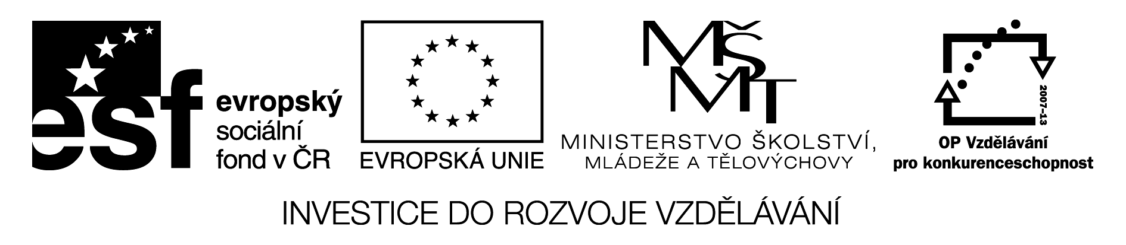
Stavba květu a květenství

1. Popište složení květu jabloně.

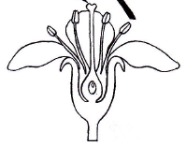
………………………………

………………………………

…………………………….

………………………………

………………………………

2. Popište části tyčinky a pestíku.
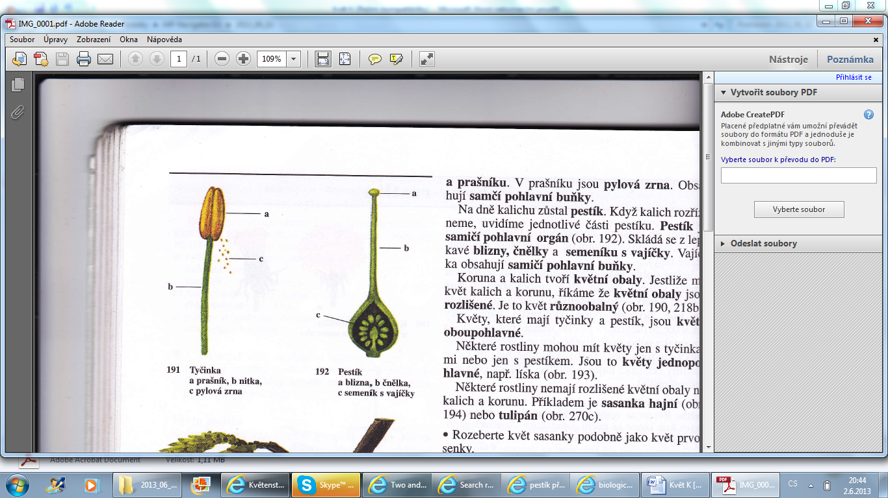
Tyčinka: Pestík:
a)…………. a)…… ……….
b)…………. b)…………….
c)…………. c)…………….

3. K obrázkům dopište odpovídající květenství:

a)…………… b)……………….. c)…………….……… d)………………………
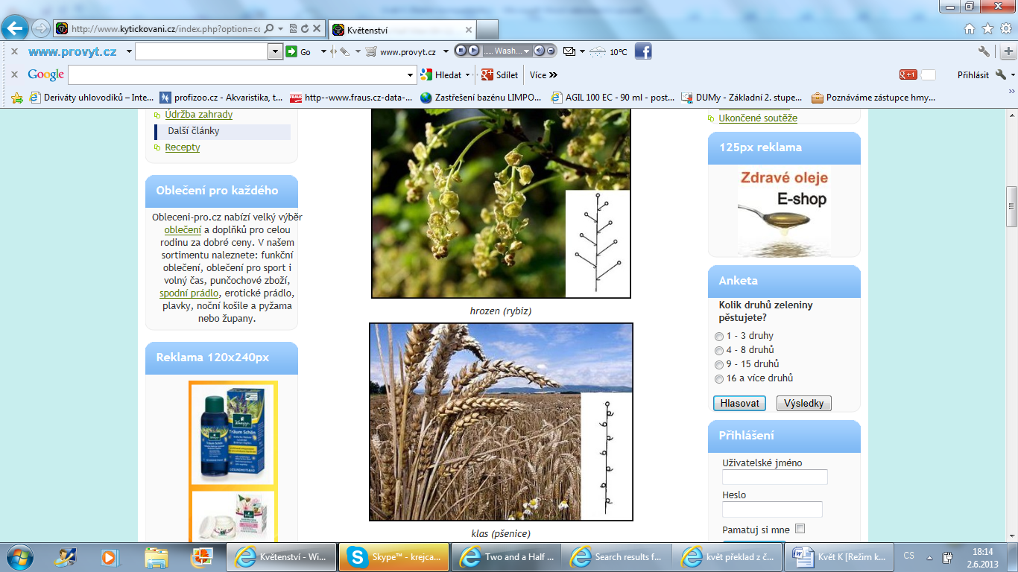
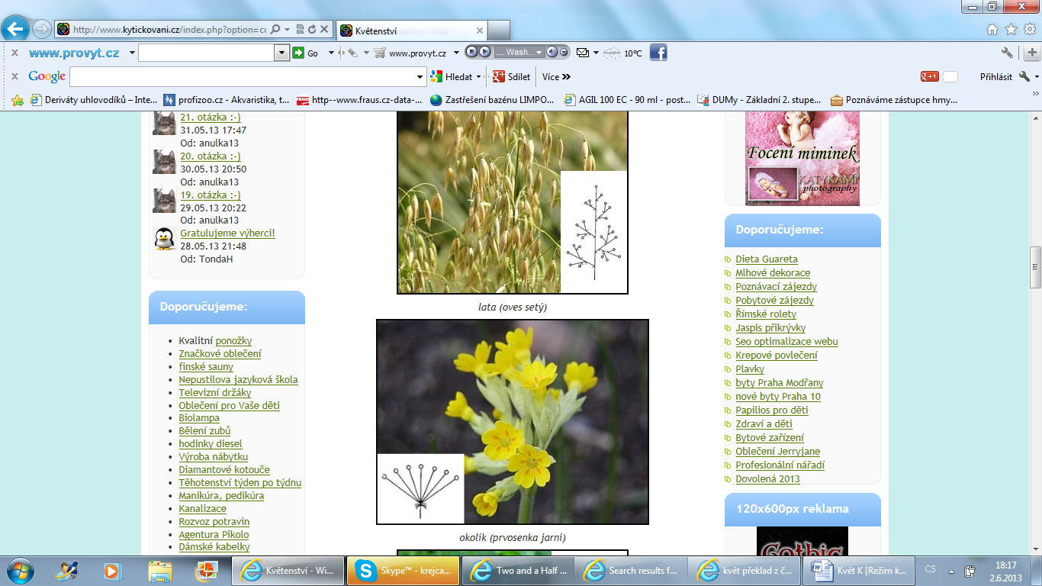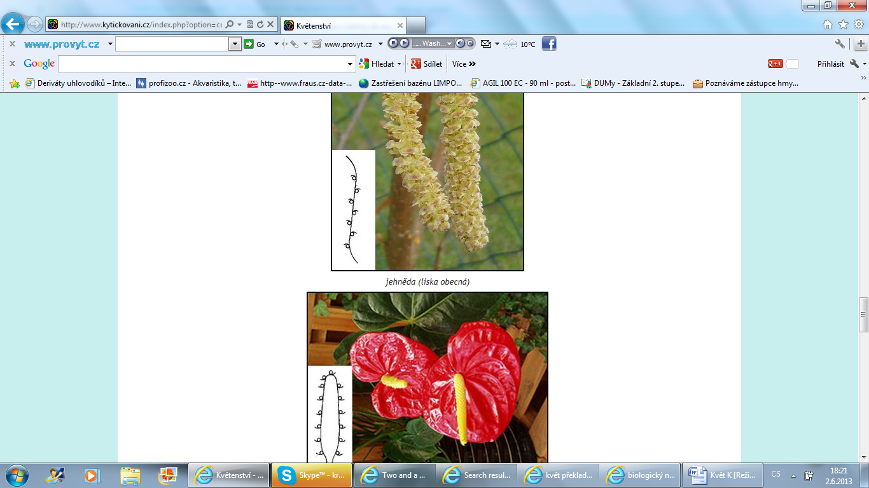

e)………………………… f)…………………… g)……………………

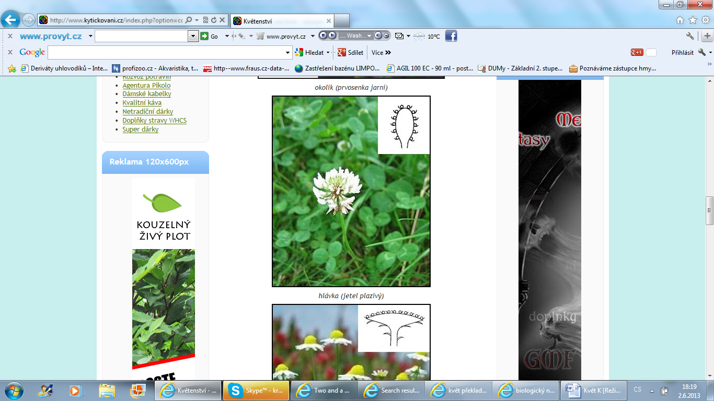

4. Spojte jednotlivá květenství s odpovídajícími druhy rostlin:

a) heřmánek pravý 1) hrozen
b) pomněnka hajní 2) hlávka
c) vinná réva 3) úbor
d) prvosenka jarní 4) okolík
e) pšenice setá 5) vidlan
f) chmel otáčivý 6) klas
g) líska obecná 7) jehněda

5. Zapište dva příklady rostlin, k jejichž opylení dochází:
a) pomocí větru……………………………………………………………………
b) pomocí hmyzu…………………………………………………………………
c) pomocí vody……………………………………………………………………

6. Doplňte tabulku:
Dvouděložné rostliny | Jednoděložné rostliny
Počet děloh v semenu je: | Počet děloh v semenu je:
Typ kořene: | Typ kořene:
Listová žilnatina: | Listová žilnatina:
Počet květních lístků: | Počet květních lístků:
Stavba květu a květenství

1. Popište složení květu jabloně.

pestík

tyčinky

korunní lístky

kališní lístky

květní lůžko

2. Popište části tyčinky a pestíku.
Tyčinka: Pestík:
a)prašník a)blizna
b)nitka b) čnělka
c)pyl. zrna c) semeník

3. K obrázkům dopište odpovídající květenství:

a) hrozen b) klas c) lata d) jehněda

e) okolík f) hlávka g) úbor

4. Spojte jednotlivá květenství s odpovídajícími druhy rostlin:

a) heřmánek pravý 1) hrozen
b) pomněnka hajní 2) hlávka
c) vinná réva 3) úbor
d) prvosenka jarní 4) okolík
e) pšenice setá 5) vidlan
f) chmel otáčivý 6) klas
g) líska obecná 7) jehněda

5. Zapište dva příklady rostlin, k jejichž opylení dochází:
a) pomocí větru olše lepkavá, bříza bradavičnatá, modřín opadavý
b) pomocí hmyzu heřmánek pravý, jetel luční, mateřídouška obecná
c) pomocí vody leknín bílý, irisy, pomněnka bahenní

6. Doplňte tabulku:
Dvouděložné rostliny | Jednoděložné rostliny
Počet děloh v semenu je:2 | Počet děloh v semenu je:1
Typ kořene:hlavní s postranními | Typ kořene:svazčité
Listová žilnatina:síťnatá | Listová žilnatina:souběžná
Počet květních lístků:4-5 | Počet květních lístků:3

Použité zdroje:
ČERNÍK, V., BIČÍK, V., BIČÍKOVÁ, L., MARTINEC, Z. Přírodopis 2 pro 7. ročník základní školy – zoologie, botanika, Praha : SPN, 1999, 128 s., ISBN 80–7235–069–2

